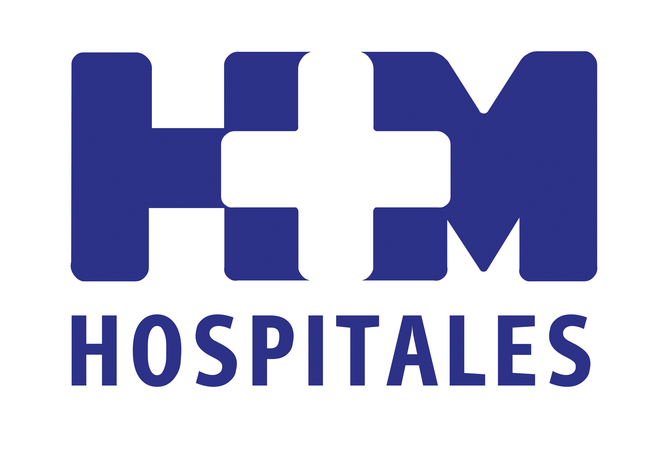
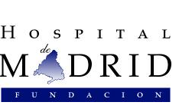

El acto ha tenido lugar en la carpa habilitada con motivo de la Semana de Prevención Cardiovascular que se está llevando a cabo estos días en HM Universitario Montepríncipe bajo la tutela del Centro Integral de Enfermedades Cardiovasculares (CIEC)

LA FUNDACIÓN HOSPITAL DE MADRID Y EL AYUNTAMIENTO DE BOADILLA DEL MONTE FIRMAN LA RENOVACIÓN DEL CONVENIO PARA LA CARRERA HM CORRE POR LA VIDA

- Al acto han asistido el alcalde de Boadilla del Monte, Antonio González Terol; el director general de HM Hospitales, el Dr. Juan Abarca Cidón; el presidente de la Fundación Hospital de Madrid, el Dr. Alfonso Moreno y el corredor internacional Chema Martínez

- El presidente de la Fundación Hospital de Madrid ha ensalzado la labor que desarrolla HM Hospitales en la prevención de enfermedades con iniciativas como la 1ª Semana de Prevención Cardiovascular, “ya que la prevención es esencial en Medicina”

- Parte de lo que se recaude con las inscripciones de la carrera irá destinado a Unicef, que lo empleará en ofrecer oportunidades a los niños desfavorecidos del Tercer Mundo

- Desde el lunes y hasta este sábado se van a realizar, en una carpa ubicada en las instalaciones del hospital, evaluaciones de riesgo cardiovascular, prevención de tabaquismo (donde se comprueba la cantidad de CO2 expirado) y talleres de reanimación cardiopulmonar

Madrid, 24 de abril de 2013. Esta mañana se ha firmado la reanudación del convenio entre la Fundación Hospital de Madrid y el ayuntamiento de Boadilla del Monte para la cuarta edición de la Carrera HM Corre por la Vida, que se celebrará el próximo 26 de mayo. La firma ha tenido lugar en el marco de la 1ª Semana de Prevención Cardiovascular que se está llevando a cabo en HM Universitario Montepríncipe con motivo del 15º aniversario de dicho hospital.

Al acto han asistido el alcalde de Boadilla del Monte, Antonio González Terol; el director general de HM Hospitales, el Dr. Juan Abarca Cidón; el presidente de la Fundación Hospital de Madrid, el Dr. Alfonso Moreno y el corredor internacional Chema Martínez.

Durante su intervención, el Dr. Abarca ha declarado que “cuando se organizó la primera Carrera HM Corre por la Vida hace cuatro años, muy pocos apostaban por que se celebraran más ediciones, y ya vamos por la cuarta”.

Por su parte, el presidente de la Fundación Hospital de Madrid ha ensalzado la labor que desarrolla HM Hospitales en la prevención de enfermedades con iniciativas como la 1ª Semana de Prevención Cardiovascular, “ya que la prevención es esencial en Medicina”.

Asimismo, el corredor Chema Martínez ha afirmado estar “muy orgulloso” con la celebración de la cuarta edición de la Carrera HM Corre por la Vida, y ha animado a la gente a incluir el deporte en su estilo de vida y a que se realicen chequeos médicos todos los años “para ver cómo evoluciona el corazón”.

El acto ha sido clausurado por el alcalde de Boadilla del Monte, Antonio González Terol, que ha explicado que “con la renovación de este convenio se pretende seguir potenciando la Carrera HM Corre por la Vida, que cada año cuenta con más participantes”. Además, destacó que parte de lo que se recaude con las inscripciones irá destinado a Unicef, que lo empleará en ofrecer oportunidades a los niños desfavorecidos del Tercer Mundo. “Hay que apoyar a instituciones como HM Hospitales, que a pesar de la crisis, siguen desarrollando actividades solidarias como esta”. También quiso agradecer al Dr. Abarca la puesta en marcha de la 1ª Semana de Prevención Cardiovascular “que permite que la gente se haga, de forma gratuita, evaluaciones de riesgo cardiovascular y reciban nociones de cómo dejar de fumar”, concluyó.

Siete días dedicados a la prevención cardiovascular
Para conmemorar el 15 aniversario de HM Universitario Montepríncipe, se ha puesto en marcha la “1ª Semana de Prevención Cardiovascular”.

Desde el lunes y hasta este sábado se van a realizar, en una carpa ubicada en las instalaciones del hospital, evaluaciones de riesgo cardiovascular, prevención de tabaquismo (donde se comprueba la cantidad de CO2 expirado) y talleres de reanimación cardiopulmonar. Además, el fin de semana se impartirán conferencias sobre alimentación saludable y cómo dejar de fumar.

HM Hospitales también va a estar presente en la Feria del Corredor los días 25, 26 y 27 que tendrá lugar en el pabellón La Pipa, en la Casa de Campo. La 1ª Semana de Prevención Cardiovascular culminará con la colaboración de nuestro grupo en la Rock ‘n’ Roll Madrid Maratón & ½, de este domingo 28 de abril.

HM Hospitales
HM Hospitales está formado por diversas empresas que gestionan diferentes hospitales médico-quirúrgicos privados, entre los que se incluyen HM Universitario Madrid, HM Universitario Montepríncipe, HM Universitario Torrelodones, HM Universitario Sanchinarro, HM Nuevo Belén y el Centro Integral Oncológico Clara Campal (CIOCC); todos ellos de gran cualificación técnica y humana.

Basado en un Decálogo y en el juramento Hipocrático dirigido por médicos y con el objetivo de ofrecer una medicina de calidad, los diferentes centros de HM Hospitales se han dotado con una tecnología de vanguardia y con el personal mejor cualificado y más humano.
Todos los centros de HM Hospitales funcionan de forma integrada. Para ello, existe una estructura corporativa con servicios centralizados, así como diferentes herramientas informáticas de gestión integral. Esto permite una actuación complementaria y sinérgica de estructuras, servicios y equipamientos, con el máximo aprovechamiento de los recursos tecnológicos y humanos.

Fundación HM
La Fundación Hospital de Madrid es una entidad sin ánimo de lucro, constituida en el año 2003 con el objetivo fundamental de liderar una I+D+i biosanitaria, en el marco de la investigación traslacional, que beneficie de forma directa al paciente y a la sociedad general, tanto en el tratamiento de las enfermedades como en el cuidado de la salud, con el objetivo de hacer realidad la Medicina Personalizada.

Asimismo, pretende lograr la excelencia en la asistencia sanitaria, con un claro compromiso social, educativo y de promoción de la investigación traslacional, para que los avances científicos, en tecnología e investigación, se puedan aplicar de forma rápida y directa a los pacientes.

Desde sus inicios promueve, financia y lidera proyectos de investigación en los que médicos e investigadores (básicos y clínicos) intentan resolver problemas asistenciales del día a día, con un beneficio directo para los pacientes, promoviendo una Medicina basada en la evidencia científica personalizada.

Asimismo, con un claro compromiso social, además de llevar a cabo diversos proyectos sociosanitarios, promueve la divulgación científica y la educación sanitaria, organizando foros científicos y editando monografías divulgativas y educativas.

Sus principales líneas de investigación se centran en Neurociencia, Cardiología, Pediatría, Cirugía (Unidad de Cirugía Oncológica) y Oncología (de adultos y pediátrica), destacando la Unidad CIOCC-START de Fases I en Oncología (65 pacientes reclutados en el último año), única en Europa, el Laboratorio de Dianas Terapéuticas y la Unidad de Xenoinjertos. Como servicios centrales, dispone de un Laboratorio de I+D+i, un Banco de Muestras Biológicas y una Unidad de Ensayos Clínicos.

La Fundación Hospital de Madrid hace realidad la Medicina Personalizada, con la aplicación de los resultados de la investigación y de los avances científicos de forma directa en el paciente.

Más información: www.hmhospitales.com

Para más información:

DPTO. DE COMUNICACIÓN DE HM HOSPITALES
Eva Sacristán
Tel.: 91 216 00 50 / Móvil: 608 273 978
E-mail: esacristan@hmhospitales.com

María Romero
Tel.: 91 216 00 50 / Móvil: 667 184 600
E-mail: mromero@hmhospitales.com

